CAI DAT GNS3 TÍCH HỢP IOU image và Active license IOURC.txt
Cau hinh GNS3 VM version xxxx
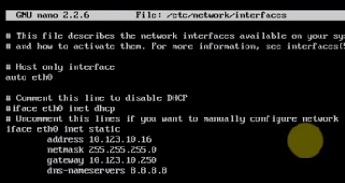
Active license IOU
- Bước này dành cho ai không active được license của IOU. Nếu bạn bị lỗi này.
- Download CiscoIOUKeygen.py: Link
- Download IOS mới nhất cho IOU. LINK
Code:
Server error from 10.123.10.165:8000: IOU2: Invalid IOU license key cd11acbc599f2364 detected in iourc file /home/gns3/.iourc for host gns3-iouvm
- Video hướng dẫn fix các lỗi khi cài IOU. "Invalid IOU license key" cách để bạn tự tạo 1 license key cho IOU.
- Update và hướng dẫn cài đặt các version GNS3
http://svuit.vn/threads/cai-dat-gns3-tich-hop-iou-1183/
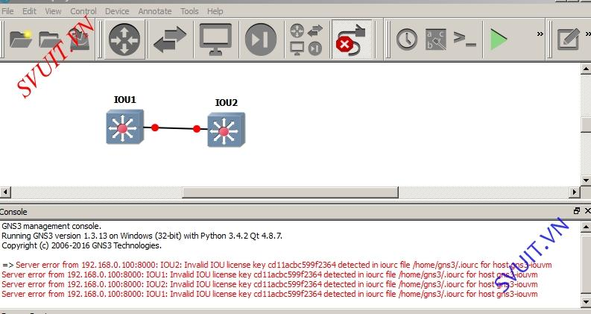
Các bạn SSH vào vm GNS3 bằng user “gns3” và password “gns3”. Kiểm tra thông tin ip của vm GNS3
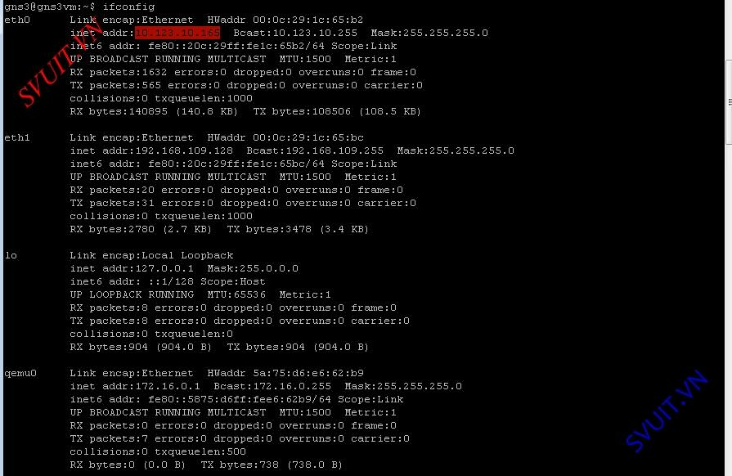
Upload các file “CiscoIOUKeygen.py” lên vm GNS3 thông qua web browser.
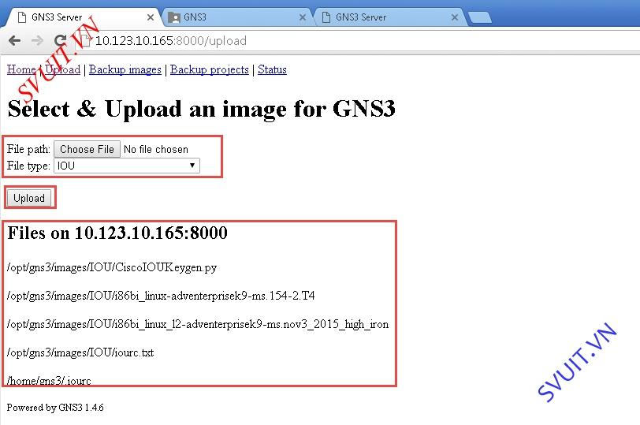
Chạy file “CiscoIOUKeygen.py” bằng python3.
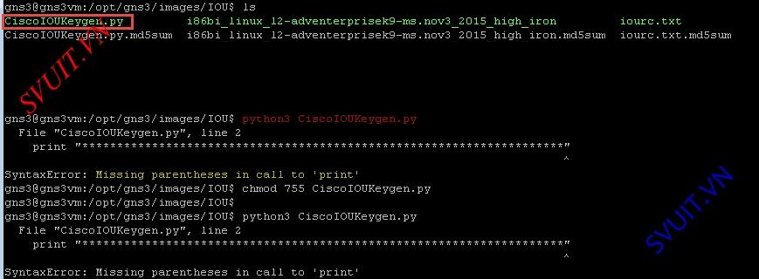
Nếu bạn bị dính lỗi
Code:
“Copyright (c) 2006-2016 GNS3 Technologies.

=> Server error from 192.168.56.101:8000: IOU1: Could not find an iourc file (IOU license)

Server error from 192.168.56.101:8000: IOU1: Could not find an iourc file (IOU license)

Server error from 192.168.56.101:8000: IOU1: Could not find an iourc file (IOU license)

Server error from 192.168.56.101:8000: IOU1: Could not parse iourc file /tmp/tmpolr5_q/iourc: File contains no section headers.

file: '/tmp/tmpolr5_q/iourc', line: 2

'print "*********************************************************************"\n'

Server error from 192.168.56.101:8000: IOU1: Invalid IOU license key cd11acbc599f2364 detected in iourc file /tmp/tmpzujgc_/iourc for host gns3-iouvm”
Các bạn chạy các script sau
Code:
“gns3@gns3vm:/opt/gns3/images/IOU$ echo -ne \\x1\\x0\\x0\\x0 > /etc/hostid”
Bạn sẽ không có quyền truy cập với user “gns3”. Bạn cần login bằng user “root”, mặc định thì user “root” trên GNS3 không có password.
Sau đó thực hiện chạy lai các Script
Code:
gns3@gns3vm:/opt/gns3/images/IOU$ sudo su

root@gns3vm:/opt/gns3/images/IOU# echo -ne \\x1\\x0\\x0\\x0 > /etc/hostid

root@gns3vm:/opt/gns3/images/IOU# echo -ne \\x1\\x0\\x0\\x0 > /etc/ioukey

root@gns3vm:/opt/gns3/images/IOU# echo hostid = 0000001 ;echo hostname = gns3-iouvm ; echo ioukey = 3d9

hostid = 0000001

hostname = gns3-iouvm

ioukey = 3d9
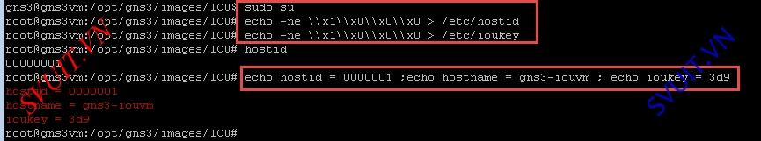
Tiếp theo bạn chạy file “CiscoIOUKeygen.py” để nó tạo key cho IOU.
HTML:
root@gns3vm:/opt/gns3/images/IOU# python3 CiscoIOUKeygen.py

*********************************************************************

Cisco IOU License Generator - Kal 2011, python port of 2006 C version

Modified to work with python3 by c_d 2014
hostid=00000001, hostname=gns3vm, ioukey=25f
Add the following text to ~/.iourc:
[license]
gns3vm = dcf51841aaabfb0d;

You can disable the phone home feature with something like:

echo '127.0.0.127 xml.cisco.com' >> /etc/hosts
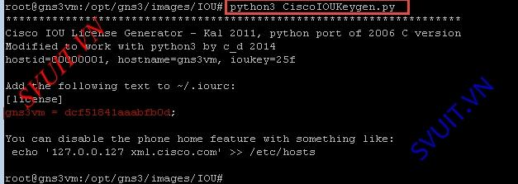
- Chép key này vào file “IOURC.txt”
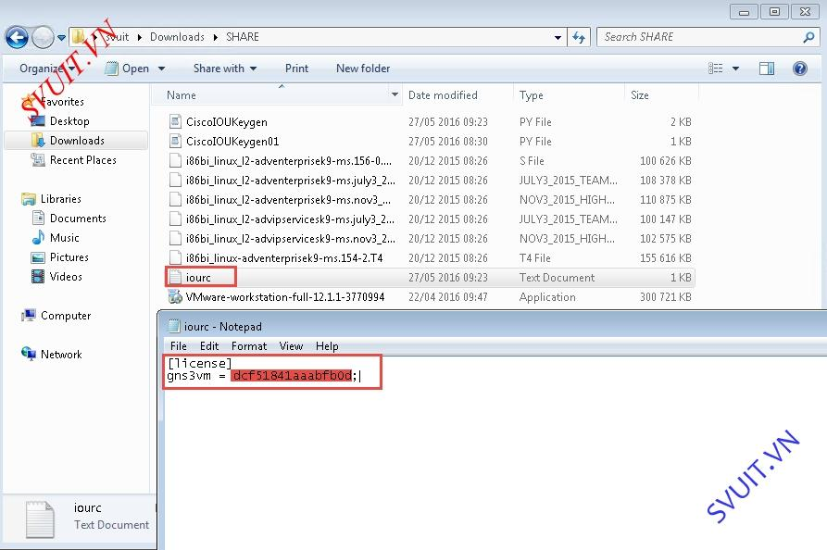
Các bạn upload lại file “IOURC.txt” lên vm GNS3 thông qua web browser.
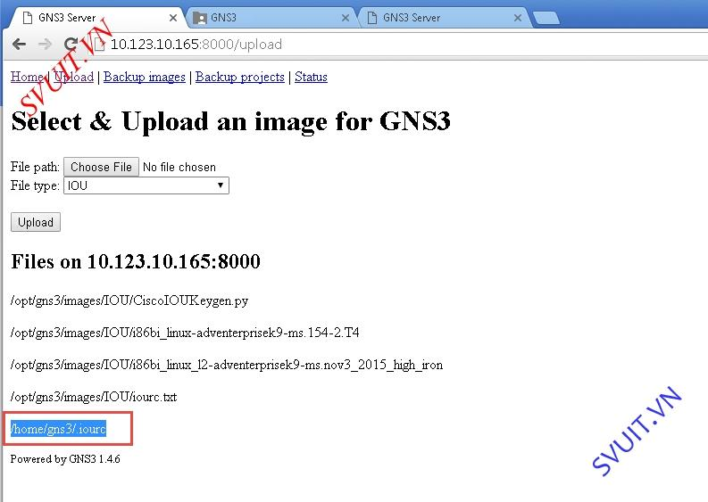
Trên GNS3 khai báo đường dẫn mà bạn đã upload file “IOURC” để nó load license cho IOU.
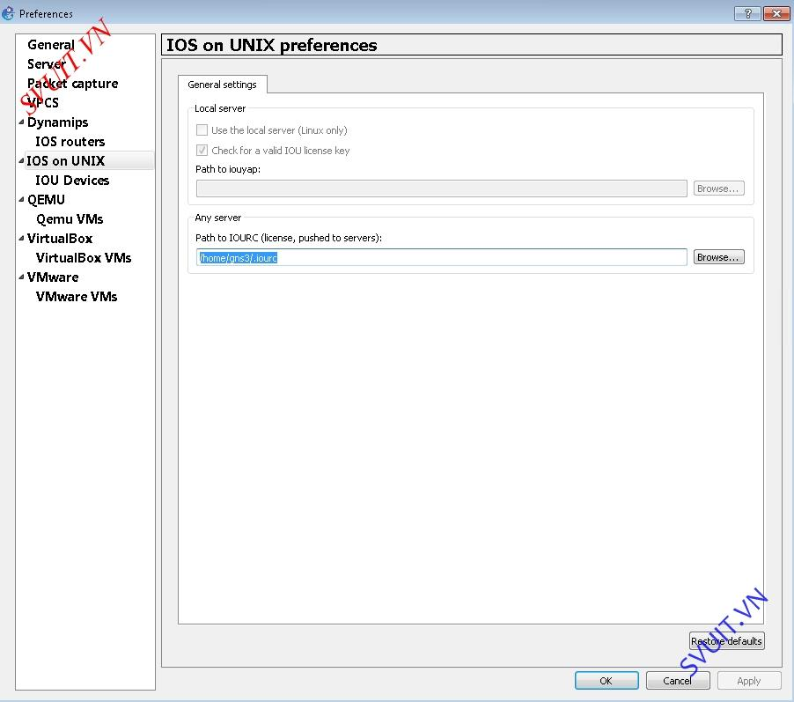
Last edited: Jul 4, 2016

